

框架技术开发课程设计报告

课 程 名 称: | 框架技术开发
专 业 班 级: | 软件工程2班
任 课 教 师: | 欧群雍
学 年 学 期: | 2022-2023-2

计算机与软件工程学院
课程设计基本信息表
课程设计  名称 | 学生考勤管理系统
课程设计  简介 | 学生考勤管理系统是一种利用计算机技术和网络技术实现对学生出勤情况的自动化、智能化、信息化的管理系统。它可以有效地提高学生考勤管理的效率和质量，减少人为的错误和遗漏，方便教师、学院和学校对学生考勤数据的查询、统计和分析，同时也可以让学生和家长及时了解学生的到校安全和出勤状况，增强教育管理的透明度和公正性。
小组成员 | 学号 | 姓名
小组成员 | 2020105150226 | 朱 征
任务分工
课程设计成绩评定表
设计及报告成绩 | 设计成绩：A B C D E
设计及报告成绩 | 报告成绩：A B C D E
答辩成绩及  总成绩 | 小组成员成绩 | 学号 | 姓名 | 答辩成绩 | 总成绩
答辩成绩及  总成绩 | 小组成员成绩 | 2020105150226 | 朱 征
备 注 | 1.在设计成绩及报告成绩等级上画；  2.五级制折合百分制： A-95分、B-85分、C-75分、D-65分、E-小于60分计算；  3.设计成绩、报告成绩、答辩成绩的评分标准参考课程设计任务书;  4.成员总成绩最后折合成A、B、C、D、E五级制，百分制折合五级制：A-[90,100]，B-[80,90)，C-[70,80),D-[60,70),E-[0,60)。
注：课程设计基本信息表由学生填写，课程设计成绩评定表由批阅老师填写。

目录
1.项目描述及分析 5
2.系统分析 6
2.1学生 7
2.2任课老师 7
2.3班主任 7
2.4院系领导 7
2.5学校领导 7
2.6管理员 7
3.系统设计 8
3.1前端后端代码结构图 8
3.2数据库结构图 8
3.3登录页面 9
3.4系统页面 10
4.系统使用说明 15
5．问题及解决办法 15
5.1 tomcat版本问题 15
5.2 jdk版本 16
6．项目总结 16

1.项目描述及分析
学生考勤管理系统是一种自动化、智能化、信息化的管理系统，可以有效地提高学生考勤管理的效率和质量，方便教师、学院和学校对学生考勤数据的查询、统计和分析，同时也可以让学生和家长及时了解学生的到校安全和出勤状况，增强教育管理的透明度和公正性。
学生考勤管理系统的主要功能有：
（1）学生信息管理：录入、修改、删除、查询学生的基本信息。
（2）考勤统计分析：根据不同的条件，对学生的考勤数据进行汇总、分类、排序、筛选等操作，生成各种形式的考勤报表。
（3）考勤异常处理：对于考勤数据中存在的异常情况，提供相应的处理方式。
（4）角色信息功能：学生，任课老师，班主任，院系学校领导，系统管理员等角色。

2.系统分析
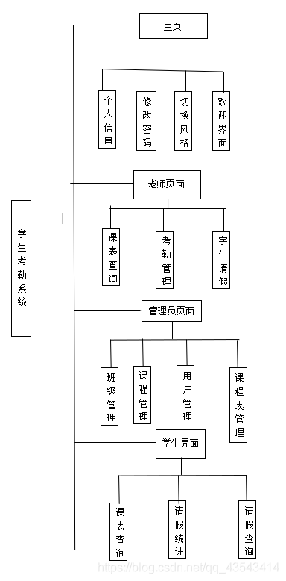
图2.1 学生考勤系统总体设计
该系统分为学生，任课老师，班主任，院系学校领导，系统管理员等角色

2.1学生
登陆注册 在线请假，请假时间，请假原因 查看自己所有的考勤信息 查询考勤详情 查看请假状态、审核、已审核、未审核、审核不通过、假期申请提交给班主任超过三天的假期班主任提交给院系领导。

2.2任课老师
查看所教学生考勤信息 管理所教学生考勤信息 登记所教学生考勤信息。 查看系统课表信息。

2.3班主任
查看在线学生申请请假信息 审核学生请假并且超过3天请假时间班主任审核后提交给院系领导，提交给院系领导文本框备注该学生请假几天； 查看系统所有课表信息。 查看学生考勤信息不统计。

2.4院系领导
查看班主任移交上来的请假审核信息进行审核，审核不通过标注不通过原因 查看考勤信息 查看所有老师。

2.5学校领导
查看全院出勤信息 查看课表 公布早退十次以上和旷课5次以上学生取消考试资格的名单 统计全院比如迟到早退考勤比用饼状图表示出来 查看统计班级各种考勤状态比用统计图表示出来。

2.6管理员
管理以上各种信息 以及安排布置课表。

3.系统设计

3.1前端后端代码结构图
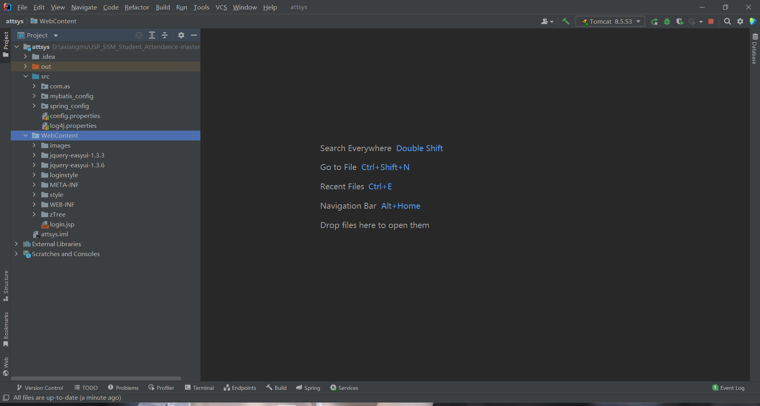
图3.1前端后端代码结构图

3.2数据库结构图
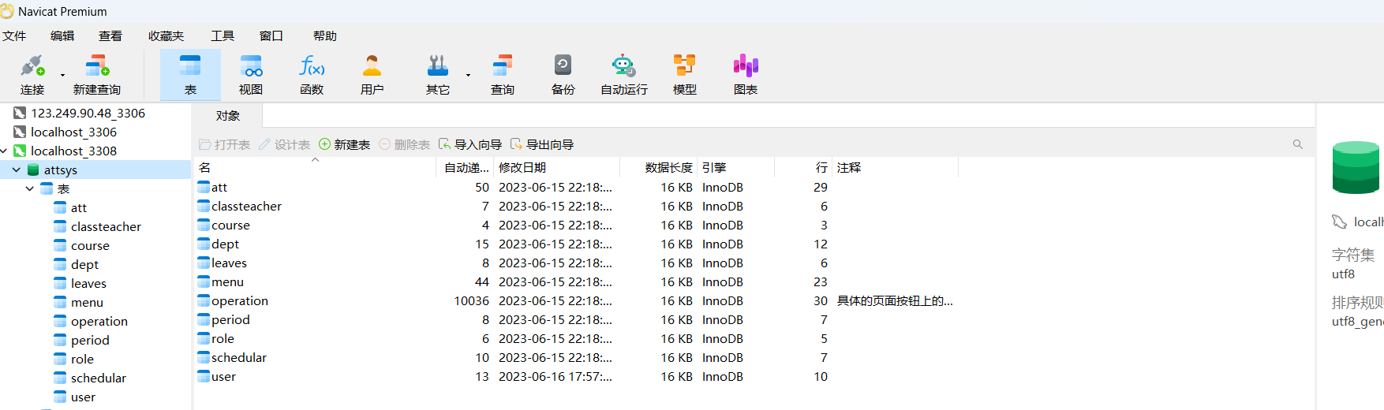
图3.2数据库结构图

3.3登录页面
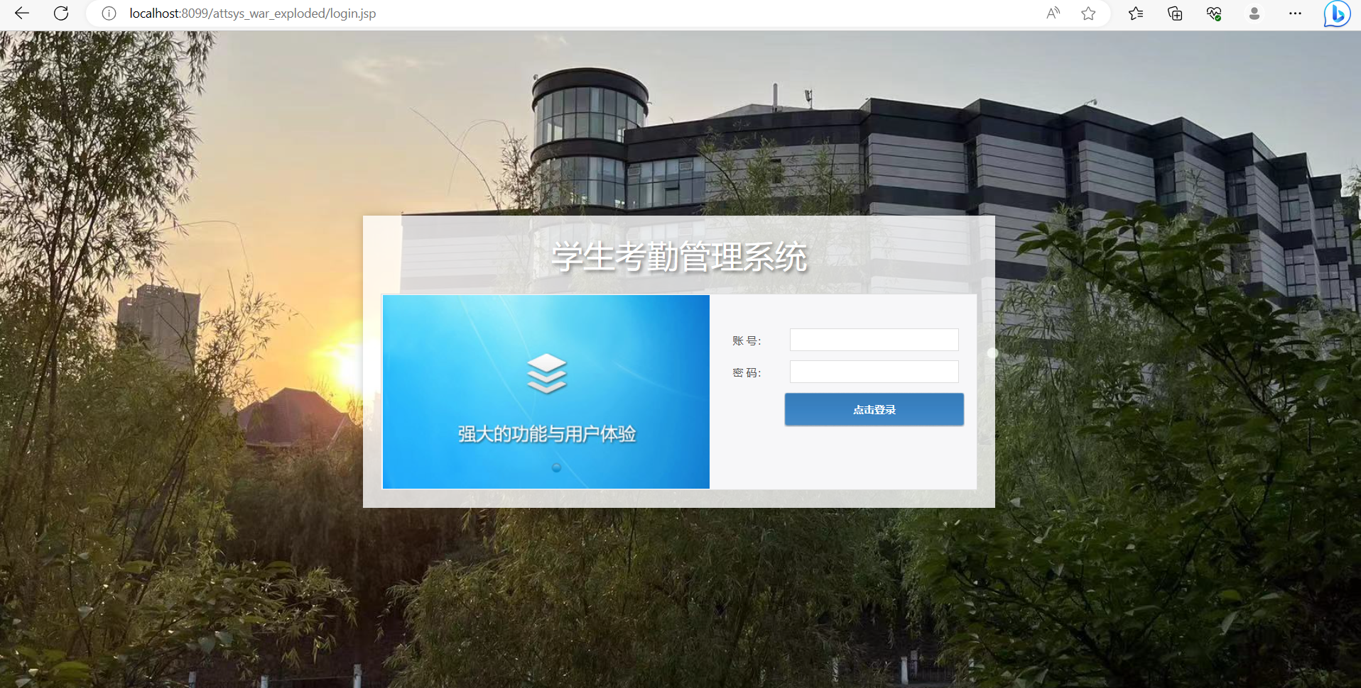
图3.3登录页面图
相关代码：
- <form id="form1" name="form1" action="login.htm" method="post">
- <div class="logmain">
- <h1> </h1>
- <div class="logdv">
- <span class="logzi">账 号：</span>
- <input type="text" id="userName" name="userName" class="ipt" />
- </div>
- <div class="logdv">
- <span class="logzi">密 码：</span>
- <input id="password" name="password" type="password" class="ipt" />
- </div>
- <div class="logdv" style="height:40px;">
- <p class="logzi"> </p>
- <input name="提交" onclick="javascript:document.getElementById('form1').submit()" class="btnbg" value="点击登录" />
- </div>
- </div>
- </form>

3.4系统页面
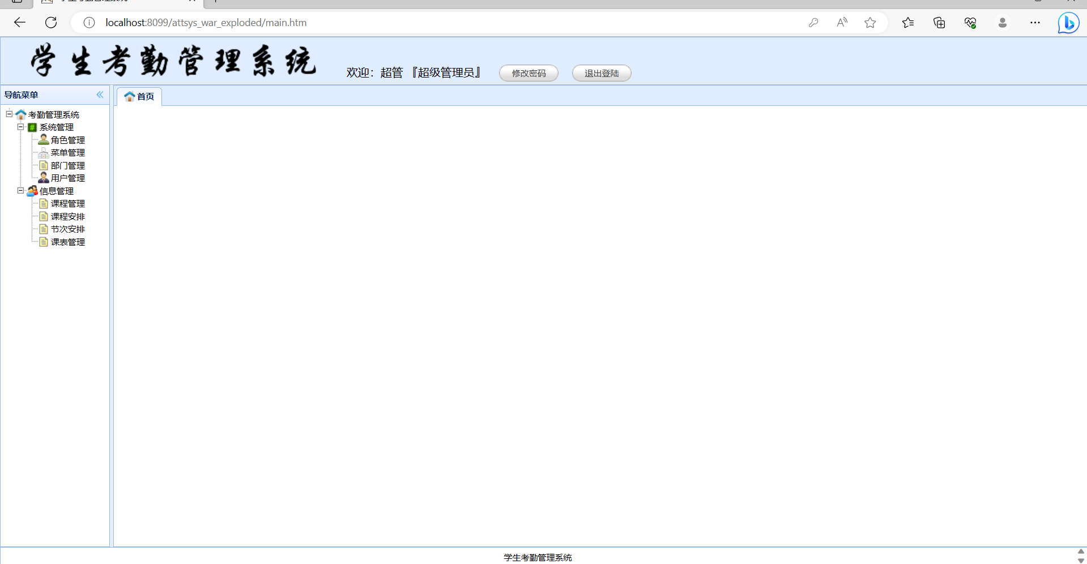
图3.4系统页面图

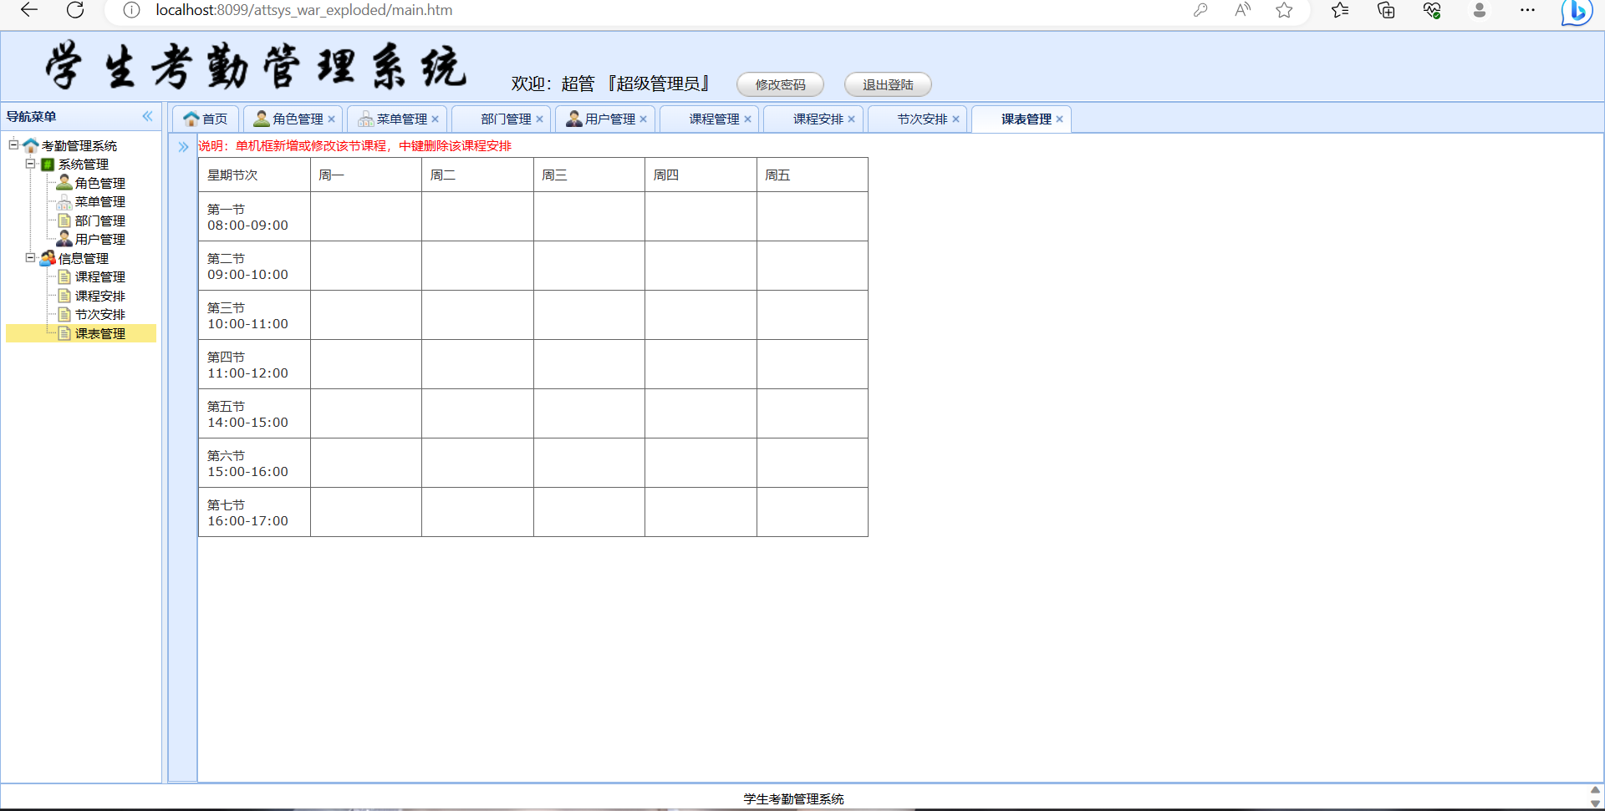
图3.5学生考勤管理详细图
相关代码：
- $(function(){

- // 加载左树菜单
- $("#tree").tree({
- lines:true,
- url:'menuTree.htm?parentId=-1',
- onLoadSuccess:function(){
- $("#tree").tree('expandAll');
- },
- onClick:function(node){
- if(node.attributes.menuUrl){
- openTab(node);
- }
- }
- });

- /**左边的菜单点击显示
- 如果存在（即已经打开了），选中他
- 如果不存在则打开他
- */
- function openTab(node){
- if($("#tabs").tabs("exists",node.text)){
- $("#tabs").tabs("select",node.text);
- }else{
- var content="<iframe frameborder=0 scrolling='auto' style='width:100%;height:100%' src="+node.attributes.menuUrl+"></iframe>"
- $("#tabs").tabs("add",{
- title:node.text,
- iconCls:node.iconCls,
- closable:true,
- content:content
- });
- }
- bindTabEvent();
- }

- bindTabEvent();
- bindTabMenuEvent();

- });

- function bindTabEvent(){
- $(".tabs-inner").dblclick(function(){
- var subtitle = $(this).children(".tabs-title").text();
- $('#tabs').tabs('close',subtitle);
- })
- $(".tabs-inner").bind('contextmenu',function(e){

- $('#mm').menu('show', {
- left: e.pageX,
- top: e.pageY
- });
- var subtitle =$(this).children(".tabs-title").text();
- $('#mm').data("currtab",subtitle);
- return false;
- });
- }

- function bindTabMenuEvent(){
- var temp = $('#tabs');
- $('#mm-tabrefresh').click(function(){
- var currtab_title = $('#mm').data("currtab");
- var frame = temp.tabs('getTab', currtab_title).find('iframe')
- frame.attr('src',frame.attr('src'));
- });
- //关闭当前
- $('#mm-tabclose').click(function(){
- var currtab_title = $('#mm').data("currtab");
- $('#tabs').tabs('close',currtab_title);
- })
- //全部关闭
- $('#mm-tabcloseall').click(function(){
- $('.tabs-inner span').each(function(i,n){
- var t = $(n).text();
- $('#tabs').tabs('close',t);
- });
- });
- //关闭除当前之外的TAB
- $('#mm-tabcloseother').click(function(){
- var currtab_title = $('#mm').data("currtab");
- $('.tabs-inner span').each(function(i,n){
- var t = $(n).text();
- if(t!=currtab_title)
- $('#tabs').tabs('close',t);
- });
- });
- //关闭当前右侧的TAB
- $('#mm-tabcloseright').click(function(){
- var nextall = $('.tabs-selected').nextAll();
- if(nextall.length==0){
- //msgShow('系统提示','后边没有啦~~','error');
- alert('后边没有啦~~');
- return false;
- }
- nextall.each(function(i,n){
- var t=$('a:eq(0) span',$(n)).text();
- $('#tabs').tabs('close',t);
- });
- return false;
- });
- //关闭当前左侧的TAB
- $('#mm-tabcloseleft').click(function(){
- var prevall = $('.tabs-selected').prevAll();
- if(prevall.length==0){
- alert('到头了，前边没有啦~~');
- return false;
- }
- prevall.each(function(i,n){
- var t=$('a:eq(0) span',$(n)).text();
- $('#tabs').tabs('close',t);
- });
- return false;
- });

- }

- // 退出登录
- function logout(){
- $.messager.confirm('系统提示','您确定要退出系统吗？',function(r){
- if(r){
- window.location.href='logout.htm';
- window.location.href='logout.htm';
- }
- });
- }

- // 打开修改密码的窗体
- function openPasswordUpdateDialog(){
- url="updatePassword.htm";
- $("#dlg").dialog("open").dialog("setTitle","修改密码");
- }

- // 修改密码提交
- function updatePassword(){
- $("#fm").form("submit",{
- url:url,
- onSubmit:function(){
- var oldPassword=$("#oldPassword").val();
- var newPassword=$("#newPassword").val();
- var newPassword2=$("#newPassword2").val();
- if(!$(this).form("validate")){ //先进行easyui验证
- return false;
- }
- if(newPassword!=newPassword2){
- $.messager.alert('系统提示','确认密码输入错误！');
- return false;
- }
- if(oldPassword!='${currentUser.password}'){
- $.messager.alert('系统提示','原密码错误！');
- return false;
- }

- return true;
- },
- success:function(result){
- var result=eval('('+result+')');
- if(result.errorMsg){
- $.messager.alert('系统提示',result.errorMsg);
- return;
- }else{
- $.messager.alert('系统提示','密码修改成功，下一次登录生效！');
- closePasswordUpdateDialog();
- }
- }
- });
- }

- // 关闭修改密码框
- function closePasswordUpdateDialog(){
- $("#dlg").dialog("close");
- $("#oldPassword").val("");
- $("#newPassword").val("");
- $("#newPassword2").val("");
- }

- </script>
- </head>

- <body class="easyui-layout" >
- <div region="north" style="height: 68px;">
- <div style="padding: 0px;margin: 0px;background-color: #E0ECFF;">
- <table>

- <tr>
- <td> <img height="60px" src="${path }/images/mainlogo.png"/></td>
- <td valign="bottom">欢迎：${currentUser.realName } 『${currentUser.roleName }』

- <a href="javascript:openPasswordUpdateDialog()" class="easyui-linkbutton" >修改密码</a>

- <a href="javascript:logout()" class="easyui-linkbutton" >退出登陆</a>

- <SPAN id="Clock"></SPAN>
- </td>
- </tr>

4.系统使用说明
JSP基于SSM学生考勤请假管理系统毕业源码案例设计
开发技术：SpringMVC + MyBatis + Jquery EasyUI
开发工具环境：（B/S架构MVC模型），jsp技术，Idea，mysql(11个表)
使用说明：Tomcat运行成功后跳入对于浏览器输入是数据库账号密即可
管理员账号admin
密码 admin
老师账号 sias1998
密码 sias
学生账号 5150226
密码 s1

5．问题及解决办法

5.1 tomcat版本问题
解决方法：电脑重新安装一个对应版本tomcat8.5.53
电脑安装多个tomcat的网站链接：
https://blog.csdn.net/zouguo1211/article/details/83997231

5.2 jdk版本
每个jdk对应每个tomcat版本，不然有可能运行失败
解决方法：安装jdk8
补充：我没有安装jdk8，一直以为我电脑版本jdk太低，最后才发现jdk1.8就是jdk8。

6．项目总结
学生考勤管理系统是一个用于记录和管理学生出勤情况的软件系统。项目目标是开发一个方便、高效、准确的考勤管理系统，满足教师和学校的需求。经过一段时间的开发和测试，项目基本达到了预期的效果，实现了以下功能：
（1）学生信息管理：录入和修改学生的基本信息，如姓名、学号、班级、联系方式等。
（2）考勤信息管理：录入和修改学生的考勤信息，如出勤、缺勤、请假、迟到等。
（3）考勤统计分析：根据不同的条件，如时间、班级、个人等，对学生的考勤数据进行统计和分析，生成各种报表和图表。
（4）系统设置与维护：设置和修改系统的参数，如考勤规则、考勤时间、考勤方式等，并进行系统的备份和恢复。
系统还有一些有待改进的地方，如：
（1） 系统界面还需要美化，提高用户体验和友好度。
（2）系统功能还需要完善，增加一些辅助功能，如消息通知、异常处理等。
总之，学生考勤管理系统是一个实用的教育管理工具，它可以有效地提高学生的出勤率，促进学生的学习积极性，增强教师和学校的管理水平。

